**ASIGNAR PARTIDAS DE TELA a OFI’S/PO’s**

**MUY IMPORTANTE:**

Las fichas de CCT deberán estar aprobadas por calidad y cerradas.

Solo se consideran las OFI’s que hayan sido explosionadas.

/***************************************************************

KILOS REQUERIDOS POR OFI/COLOR vs PARTIDAS DISPONIBLES

****************************************************************/

SELECT DISTINCT OFI, PO, et.TELA, ar_cdescri as DESCRI,

(SELECT NOMBRE FROM CLIENTE WHERE CODIGO = CC.CLIENTE) AS NOMBRE,

sum(kgs) as KREQ, partida, (SELECT pesototal FROM CCTELA WHERE PARTIDA = '69257' AND CLIENTE = '00001') as KPAR,

CC.CLIENTE AS CODCLI

FROM EXPLOSION_TELA AS ET

INNER JOIN CCTELA AS CC ON ET.TELA = CC.TELA+CC.COLOR+CC.COMBI

inner join rsfaccar..al0001arti as ar on ar_ccodigo collate SQL_Latin1_General_CP1_CI_AI = CC.TELA+CC.COLOR+CC.COMBI

WHERE cc.CALIDAD = 1 AND YEAR(cc.FECHA) >= 2018 AND cc.ESTADO = 'A' AND PARTIDA = '69257' AND CLIENTE = '00001'

group by ofi,po,et.tela, partida,cc.tela,ar_cdescri, CC.CLIENTE

ORDER BY OFI,PO

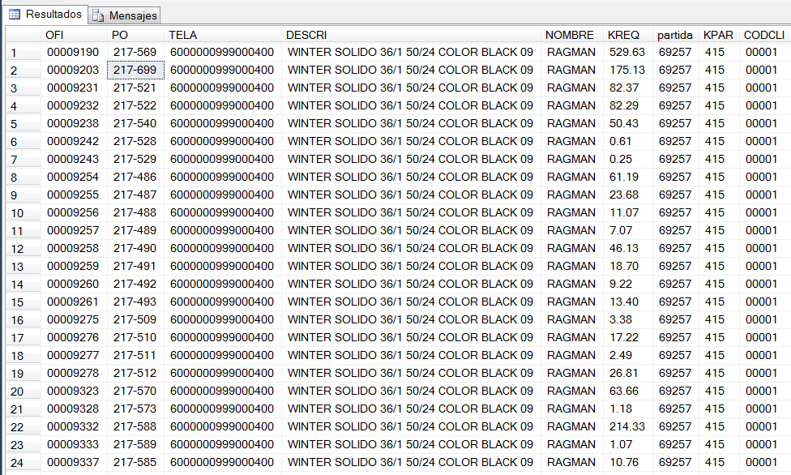

View para ver cuanto asigne de cada partida a cada po?

